白城师范学院假期出游手册

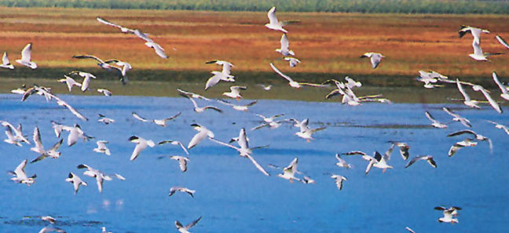

学生工作处 保卫处 编
二O一一年 四月

目 录
第一篇：白城市旅游景点介绍
第二篇：食宿
第三篇：行李与衣物
第四篇：乘车温馨提示
第五篇：如何选择旅行社
第六篇：旅游保险须知
第七篇：游玩安全事项
第八篇：学院规定

第一篇 白城市旅游景点介绍
一、向海湿地保护区
向海湿地保护区向海湿地保护区位于白城市通榆县西北面向海水库南面，科尔沁草原东部边陲，面积为10.67万公顷，是国家级自然保护区。是以观赏中国西部草原原始特色的沼泽、鸟兽、黄榆、苇荡、杏树林和捕鱼等自然景观为主的风景区，素有“东有长白、西有向海”的美誉。
区内为典型草原湿地地貌，三条大河霍林河、额木太河、洮儿河横贯其中，区内两个大型和上百个小型自然泡沼星罗棋布。区内蜿蜒起伏的沙丘，波光潋滟的湖泊，千姿百态的蒙古黄榆，绿浪韶滚的蒲草苇荡，牛羊亲吻着草地，鱼虾漫游于池塘，渔翁、牧童、炊烟、农合……构成了一组秀丽的田园诗，一幅淡雅的风俗画。
区内自然资源丰富，有200余种草本植物和20多种林木；有鱼20多种、鸟类173种、鹤类15种，占全世界现有鹤的40%；珍稀禽类有丹顶鹤、白枕鹤、白头鹤、灰鹤、白鹤、天鹅、金雕等，成为远近闻名的“鹤乡”，现已被列入世界A级湿地名册。这里还是各种走兽出没的天然动物园，在草地中、树林里生活着狍子、山兔、黄羊、狐狸、猎子、灰狼、黄鼠狼、艾虎等30余种大大小小的动物。

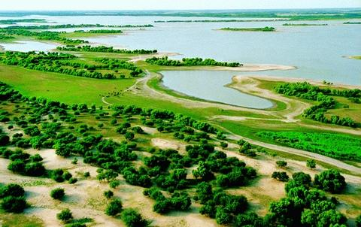
二、吉林莫莫格国家级自然保护区
吉林莫莫格国家级自然保护区位于白城市镇赉县，汹涌嫩江与温柔洮儿河交汇处，是人人向往、仙鹤迷恋、神秘而古朴的人间仙境，鸟类天堂。
莫莫格国家级自然保护区是典型的湿地类型保护区，全区总面积14.4万公顷，其中湿地面积占全区总面积的80%以上。区内有种子植物600种，分属于77 科。鸟类中，国家一级保护鸟类有丹顶鹤、白鹤、白头鹤、大鸨、黑鹳、东方白鹳、金雕、虎头海雕、白尾海雕、玉带海雕10种。二级保护鸟类有白枕鹤、大天鹅等40余种。全世界有鹤类15种，本区就占有6种，占世界鹤类种数的40%，而且有3种鹤在这里繁殖（丹顶鹤、白枕鹤、蓑羽鹤），具有重要的保护和科研价值。
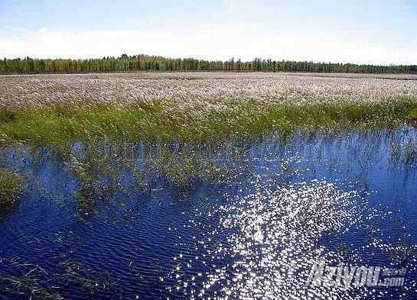

三、兴隆山蒙古黄榆景区
兴隆山蒙古黄榆景区位于白城市通榆县，有一片亚洲最大的蒙古黄林，这是一处神奇的地方，霍林河在这里千回百转，徜徉蜿蜒；蒙古黄榆在这里落地生根，叶茂枝繁；历史遗迹林林总总，熠熠生辉。这里的神奇，神在原始，奇在天然。站在赏榆亭上望去，蒙古黄榆树尽收眼底。有的象古藤盘柱，有的如游龙过江，有的若霸王挥鞭，有的似八仙过海。
蒙古黄榆树是亚洲稀有树种，属于榆科、榆属，是天然次生林，是干旱市沙丘岗地上特有的树种。大自然的鬼斧神工，雕就了蒙古黄榆树的千姿百态。来到兴隆山黄榆景区，站在赏榆亭上望去，一株株一簇簇挺拔坚韧、婷婷玉立的蒙古黄榆尽收眼底。隆冬时节，呼啸的北风和漫卷的黄沙一见到它，便驯服地放慢脚步。
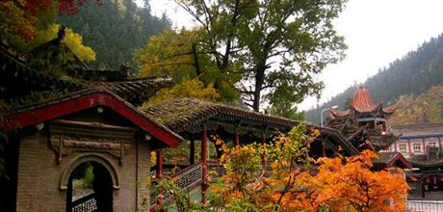

四、嫩江旅游渡假村
嫩江旅游渡假村位于大安市嫩江右岸，距市中心3公里，占地面积5.28公顷，建筑面积达5100平方米，水路、铁路便通，是一处良好的旅游胜地。
这里一年四季分明，景色迷人，碧绿的江水上叶叶白帆轻轻飘荡，豪华的游船长鸣远航，江岸上绿草成荫，草原辽阔，百鸟欢唱。
在渡假村南瑞，高山脚下，设有东北最大的国防基地，在这里游人可以体验到现代骑士的风彩。
位于嫩江右岸边有长达10公里的沙滩浴场，服务设施齐全，可供游人游泳、划船、摄影、娱乐等。
在渡假村中心有一座独具特色的五层望江楼，内设有餐厅，快餐厅、水资源展览厅、歌舞厅。楼内装潢典雅，舒适静溢，菜肴品种齐全，风味独特，舞厅内配有高级音响，音乐优美、轻歌漫舞、令游人留连忘返。在别具特色的望江楼中层，珍藏着数百种鱼类标本，游人到这里可一览古今，真正领略大安“渔米之乡”的含义。渡假村内还建有欧式、罗式、中式现代化别墅三座，建筑面积2000平方米，高中档客房一应俱全，适宜各阶层游客到这里渡假、开会、食宿。此外，嫩江旅游渡假村还修建了江畔公园，天然沙浴场，人工游泳池，江畔木屋，别墅群等景观，景点。
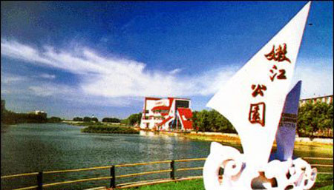

第二篇 食宿
一、饮食建议
外出旅游不能错过品尝当地的特色食品。出产地自然是味道正宗价格便宜，但千万不要在旅游点购买，到所住地街道店铺去买才不会被“宰”。 注意卫生与健康。旅游在外，品尝当地名菜、名点，无疑是一种“饮食文化”的享受，但一定要注意饮食饮水卫生，切忌暴饮暴食。食品安全是公共卫生的一个重要组成部分。近年来，旅游餐饮是旅游经济中发展速度最快、最具活力的产业；品尝刚从地里采摘下的黄瓜、玉米，听一曲古老的民歌，饱览农村自然风光……这种以“乡、野、土”农家三味为特征的“农家乐”近年来成为了不少市民周末或假期外出游玩的首选；但“农家乐”同时也是餐饮服务食品安全的高风险场所。
提醒同学们：外出游玩时因为饮食不洁而导致急性胃肠炎的患者屡见不鲜；在享受的同时，也要注意就餐的饮食安全，预防因不洁饮食所致的食源性疾病，尤其在参与“农家乐”时要谨防“病从口入”
1.山涧、河渠、湖泊等水源一定不要随意饮用；就餐前一定要洗手；
2.规避食物中毒，慎食自采野菜、野蘑菇等野生植物；尽量避免食用海鲜、扁豆、豆角、蘑菇等易引起食物中毒的菜肴；严禁食用来路不明的野生动物、发芽土豆及霉变甘蔗；
3.享用农家乐食品时，应重视餐饮环境卫生，不要食用腐烂变质或疑似被污染的食物，同时应少吃或不吃凉拌菜或生冷食品，食热菜要叮嘱其烧熟煮透，防止食源性疾患；
4.就餐应选择有食品卫生许可证的餐饮单位，尽量选择食品卫生信誉度A、B级单位就餐；餐饮单位店容店貌应整洁卫生，有专用工作间加工直接入口的食品(凉菜等)，自助菜品有防尘及保温(冷藏)设施；
5.公用饮食用具使用前经过消毒，经过消毒的餐具表面必须光洁、干涩，无油渍、水渍，无异味；
6.选购酒水时应注意查看商标标签是否齐全，特别要注意生产日期、保质期限、保存条件等，进口酒水应有中文标识，酒水中无异物(漂浮物、浑浊、沉淀等)，气味正常；
7.当有恶心、呕吐、腹痛等症状时，不必慌张，可自带藿香正气胶囊或藿香正气水服下。食物中毒急救措施如下：食入不洁食物一小时内可催吐排毒：先喝水再促使患者呕吐，排出胃内容物，如此反复进行。如出现腹泻、腹痛的症状避免进食难消化的食物，可多饮水，最好是糖盐水；症状严重时应及时拨打120。

二、住宿建议
如有条件，在出游前可与信誉较好的旅行社联系，进行咨询并委托代订房间。出行前没有事先订房，到一个城市先买张旅游交通图，查看住在哪里方便又便宜，选择好宾馆登记入住前你可试着对服务员讲：我又来光顾了，你们这里对常客该有优惠吧（虽然你是初次入住）。也许，会得到较大的优惠。一家不超过4-5人，合住一间拥有席梦思床的双人房即可，可把厚床垫放在地上，两床并拢，两垫并拢即成两张大床。在旅游活动期间，要保证充足的睡眠。

住宿注意事项：
1.外出旅行之前，别忘了带上自己的身份证。
2.不要住“路边店”、“黑店”。所谓路边店、黑店，就是指那些设在车站附近，营业不正规的旅店。这种旅社，有的无营业执照，有的虽有营业执照，但由于各种因素往往管理不善，有的经营价格和项目都不符合国家规定，甚至还有的向旅客敲诈。
3.证件、现金等贵重物品随身携带，离开房间时关好房门；住宿其间旅客如有贵重物品而又携带不便，可交到服务台办理保管手续；万一发生失窃，尽快通知服务台并报警。
4.睡觉时注意关好门，外出时锁好门。
5.如果有不相识的人同住一间房，要注意文明礼貌，热情大方。
6.不要在房间内使用电炉、电饭煲、电熨斗等，也不要躺在床上吸烟。
第三篇 行李与衣物
一、携带的行李
如果你用的是一般的旅行包，最好将衣物等不常用的东西放在下层，而依次将药品、纸巾、证件等放在上层。当然，如果你要是有一个双肩背的登山包就更好了，因此一般的登山包都有好几个口袋可以分别放置这些东西，比如包的下层放置衣物和不常用的杂物，上层放置像机包等，包的顶盖放置药品、纸巾等物，包的两个侧袋分别放置证件等物，再加上为专业登山运动员准备的小药品、洗漱用品包等，很多东西都可以分门别类地放置，这样你就不会因为东西多而乱作一团。
二、旅游衣物的准备
旅游，突出个一“游”字，这就是说“轻装”，在保暖、对身体健康有利的前提下，衣着越少、越轻越好。旅游服的选择，应具有通风好、吸热少、吸水性强、耐脏、易洗等特点。春秋两季，运动装和牛仔裤配套常被作为旅游服。运动装柔软，牛仔裤弹性好、粗糙、厚实，易于爬山、长途行走，还能给人以刚柔相济，轻松活泼的美感；夏季服装多姿多彩，但旅游服仍以夹克衫、牛仔裤配套为好，在城市内部游览以日常衣服最为方便。
旅游时穿鞋要轻便、透气、防滑，走路以布鞋为最佳，爬山以橡胶底鞋为最佳，忌穿新皮鞋、硬底鞋、高跟鞋。
第四篇 乘车温馨提示
一、乘坐火车的注意事项
1.售票厅：一些旅客在买票时，慌慌张张从衣兜里掏出一沓钱，买完后匆匆塞进口袋，结果上车发现兜里钱没有了。
防范措施：身上带钱时最好分开装，不要放在一个口袋。特别是买票时，提前把买票的钱单独拿出来，免得掏出一大把被贼盯上。
2.车门口：车门人多拥挤，旅客争先恐后地往车上拥，在车门口挤成“马蜂窝”，等挤得满头大汗时，钱包手机踪影不见。
防范措施：上车时不要抢、不要插队，排好队有秩序上车，一挤就会给贼造成可乘之机。特别是手机最容易被盗，小偷作案的方法是一拔（将手机皮套打开，手机拔走），二割（用刀片将手机保险绳割断，一拿走人）。另外，手机放在裤子后兜和上衣口袋也容易被抽走。最好是上车时把手机和钱包装在包里，上车安定后再挂腰间。
3.衣帽钩：因上车拥挤，上了车人人汗流浃背，旅客喜欢将衣服随手脱掉，挂在衣帽钩上，开车后需用时才发现被盗。
防范措施：上车后不要把装有钱物的外套脱下挂在衣帽钩上，或者上车后时刻注意贵重衣服。小偷上车也常常伪装成乘车人将衣服往衣帽钩上挂，挂衣服时他手已经伸进别的旅客衣服口袋，或者拿衣服走时顺手把旅客的衣服拿走。
4.中途下车买东西防被盗：列车运行中途停车时，旅客下车买食品或特产，因时间紧，光着急买东西，掏钱时才发现被盗。
防范措施：中途停车时，下车购买食品的旅客一定得注意身边的人。在车站活动的贼也会装成购买者，围在旁边用镊子夹钱。
5.停车时：列车在小站停车时，车窗开着，车刚起动，站台上的贼顺手将放在茶几上或衣帽钩上的包抢走。
防范措施：不要将装有钱和重要物品的包放在茶几上，随身携带好自己的钱物。
6.火车上睡觉头部朝向：根据科学分析,头部最好放在走道的一边。这是因为,火车车轮在铁轨上行进时,会发出有节奏的震动和金属撞击声。如果头朝窗口,恰好枕在车轮的一方,震荡和撞击声大于走道的一侧。另外,由于离心力的缘故,火车行进在弯道时,头部与车壁碰撞的机会就多。
其他方面的注意事项：目前列车上的违法犯罪以侵财性案件为主，犯罪分子“最喜爱”的是现金和手机、金银首饰等价值高、容易变现的物品，作案时间多集中在旅客上下车拥挤时和途中睡觉时。手段通常是扒窃或“摘挂”（借机拎包）。另外，有的犯罪嫌疑人会假装和旅客大套近乎，给旅客吃一些下过违规词语的食品后窃取财物；或者想办法了解旅客家庭情况，再谎称其生病等向其家人诈骗。特别提醒以下几点：
乘车不要吃陌生人的东西，夜间行车睡觉前要关闭好车窗。
不要在车门和车厢连接处逗留．容易发生夹伤、扭伤、卡伤等事故。
注意和陌生人交往方式，不要轻易透露个人情况。发生意外及时找乘警或列车工作人员处理。
二、乘坐汽车的注意事项：
汽车是我们外出旅行、归省探亲时最常用的交通工具，但车祸的危险也可能时时伴随着我们。
候车时的五大注意事项：
1.在等候乘坐公共汽（电）车时，要在站台和指定地点等候车辆，不要站在车道（包括机动车道、非机动车道）上候车。
2.排队候车，按先后顺序上车，不要拥挤，拥挤时也容易给扒手可乘之机。
3.上下车均应等车停稳以后。因为在车子还没停稳的时候，如果大家突然拦在车前，往往会使驾驶员措手不及，同时因为候车人的争抢，不巧被人挤倒或把他人挤倒，都可能引发事故。所以大家一定要记住，先下后上，不要争抢。
4.不要在机动车道上打出租汽车。
5.需要乘坐出租车时，应在路边伸手示意，切不可站在车行道上拦截，要在出租车站或者出租车可以停车的地方上、下车。一般在上车后再告诉司机前往的地址，这既可防止司机拒载，又不会因为站在车外对话而发生意外。
第五篇 如何选择旅行社
选择跟随旅行社出游，虽然是很方便，但是现在的旅行社水平参差不齐，有好有坏，所以能不能选到一个信誉好的旅行社对我们的出游来说也是非常重要的。以下是给同学们的十八点建议：
1. 看旅行社行业背景，也就是旅行社所属公司是以经营旅游业为主，还是主营其它项目，旅游只是一个新拓展的领域。相比较而言，后者资历浅，投入精力不多，显然实力上稍逊一筹。
2. 看旅行社的广告。此招最容易也最有效。广告构成了旅行社信誉度的重要部分，可以肯定地说，一个不做广告的旅行社是没有很好实力的。要仔细观察广告出现在什么等级的媒体上以及出现的频率、篇幅、位置或时段。这些都从一个侧面反映了旅行社的信誉和实力。
3. 看推销人的气质。观察旅行社推销产品的员工是否训练有素，精明强干，即可对旅行社的情形推知一二。
4. 看推销人的承诺。所有的推销人都会说自己的旅行产品如何出色。可一旦被置疑，来自不正规的旅行社的推销人常说“我们是朋友，我还能骗你吗”或是“我保证错不了”之类，听起来热乎乎可实际什么用都没有的个人名义保证。而正规公司的推销者会以自己旅行社以前的业绩来证明，例如说“我们于×年×月组织接待过×类的大团”等等。 用事实说话，听着让人放心。
5.看旅行社宣传材料。印刷精美，内容翔实的宣传册或产品说明是旅行产品品质的重要表现，而几张简单的打印文件很难让人想念旅行产品的实现上能有好品质的保证。
6. 记住各地旅游局的电话号码，对旅行社资质等问题不甚明了时，可以打电话咨询。
7. 看旅行社是否提供选种表，行程表内容是否详尽。行程表就是旅行的日程安排，应包括住宿、用餐及景点几个方面，越详尽越好。一份出色的行程表甚至包括下榻酒店及用餐餐馆的电话，万一客人走散，可凭此及时与团队取得联系。另外，提供日程表越详尽，旅行社中途随意改动安排的可能性越小。
8. 看行程安排是否合理。有些旅行社的行程看似诱人：城市多、安排紧凑。可实际上在途中浪费时间，甚至走回头路。14天行程的旅行，仅飞行和在机场候机安检的时间就近60个小时，不仅是浮光掠影，而且人困马乏，更谈不上旅行观光的乐趣。
9. 明确哪些游乐项目已饮食在团费之内，哪些需要自理。弄清门标是只包含每一道门票，还是全部。例如，到某海滨旅行，游泳是不收费的，而潜水、滑水、乘快艇出海等是均需自理的。可旅行社行程上只写“下午1时至4时，在X浴场游泳、滑水、乘快艇”。这就很容易令人误解。因此，行前一定问清，以免日后纠纷。
10. 问清用餐标准。民以食为天，出门在外，吃的好坏，关系重大。事先问清餐标，一是估摸一下吃的好坏，二是如果途中旅行社因故未能安排餐食，退钱，也有个标准。另外，还要问清几菜几汤，几荤几素。
11. 明确酒店的名称地点及星级。通常来说像“入住北京王府饭店(五星级)或同级饭店”这样的写法比较规范。如果只写地点，或星级都可能有问题。有的旅行社行程上写住“三关口”，到当地后发现，此处是深山，连人家都没有。显然这是旅行社没有事先踩线，而是按地图臆想出来一家宾馆。
12. 看是否有全陪。通常旅行团人数超过15人，组团的旅行社就应派全程陪同。以保证从一地至另一地的旅游可以顺利衔接，旅途中发生问题能得以及时解决。
13. 在旅行中导游在原规定的行程之外临时增加节目时，旅行者首先要确定自己是否对此感兴趣，然后要问明此项安排是否要另付费用，最后还要了解清楚新的安排会不会影响下一个景点的参观。只要以上任何一项，旅行者觉得不妥，就可以勇敢地说“不”，拒绝新的安排。
14. 遇到导游减少景点的情况。旅行者要记住每一个景点你都是付了费的，即使没有门票，你也付了交通费，付了费而没有得到相应的服务，理应要求退钱，甚至投诉赔偿。当然，因为自己不去和不可抗外力因素而取消景点不在其中。
15. 对购物不感兴趣，导游却不断带团进商店，行之者有效的、对策就是坚决不买。如果所有团员都不感兴趣，可以向全陪和导游提出。若确定想购物，但导游所引领的商店价格奇贵的话，不妨此处不买换一家商店再买。
16. 对当地旅游景点的讲解介绍通常由旅游地接待社的导游(也称地陪)担任，如果导游不讲解，可直接告诉他，他将被投诉。因为团费当中包含导游费的。
17. 保留好出发前签订的协议书，行程表以及旅行中旅行社违约或导游不负责任的证据，向旅行社的质量管理部门投诉。
18. 如果旅行社的质量管理部门不能妥善解决问题，就向各省、市旅游局质量管理处投诉。

第六篇 旅游保险须知

出门旅游，乘车坐船是少不了的。不怕一万，只怕万一，上个保险等于系上一根保险带。保险期限为验票进站或中途上车、上船起，至检票出站或中途下车、下船止。在保险有效期内，因意外事故导致旅客死亡、残疾或丧失身体机能的，保险公司除按规定支付医疗费外，还要向伤者或死者家属支付全数、半数或部分保险金额。
强制性的旅客意外伤害保险的保险费已包含在票价之内，旅客在购买车票、船票时，实际上就已经投了该险，其保费是按票价的5%计算的，每份保险的保险金额为人民币两万元。
保险公司开设的该险种，每份保险费1元，保险金额1万元，一次最多可投10份。保险期限为从购买保险进入旅游景点或景区时起，至离开景点区时止。这里需要强调的是，旅客可按照旅游项目安全系数之大小，对该保险做出买与不买的选择。但是建议在参加如下旅游时，你最好投个保险：
（1）探险游：如到大峡谷探险，到辽阔沙漠、大草原旅游，到洞穴猎奇探险等；
（2）生态游：如到野生动物园观看动物，到野生植物园内野炊、露营等；
（3）惊险游：如进行水流浪急的漂流，悬崖峭壁的攀援等。
切勿认为旅行社代买了保险，从此就可万事大吉了。其实，责任险只是旅行社为了规避风险给自己买的保险，也就是说，如果是由于旅行社的责任而发生了对游客的伤害事件，如搭载旅行社提供的交通工具发生了交通事故、食物中毒、导游和领队在场的情况下游客发生摔伤等意外事故，旅行社需要给游客赔偿时，这笔费用由保险公司支付。一切非旅行社原因发生的变故，比如客人突发疾病、自行活动发生意外，旅行社都没有赔偿责任。所以必须提高自我保护意识，在参团外出旅行时，一定要申请投保人身意外险，一般的旅行社都代办这种业务。
第七篇 游玩安全事项
一、人为因素带来的安全问题
（1）冒险、探奇。这种由于冒险、探奇造成的意外事故多发生在青壮年的旅游者身上。所以在你决定冒险探奇前千万要考虑装备设施、身体条件，不要用生命作代价。
（2）旅游中走失。旅游者走失一般出现在游览活动中或自由活动中。在游览活动中旅游者应留意导游每天通报全天的游览日程、游览用餐点的名称和地址、在各个点的抵达时间和逗留时间。在外出自由活动时，请先告知导游或领队你将要去哪里，大概何时回来，最好带上饭店的店徽，记下饭店的地址和电话，以便万一走失时可以与饭店和导游联系。
（3）发生治安事故。现在社会上各种骚扰、偷窃、抢劫、诈骗、行凶事件仍然存在，因此必要的思想准备和防范措施还是应该有的。的电话号码。用手提移动电话等相关电子用品。

第八篇 学院规定

1.请同学们加强防火、防盗、防事故的意识，加强纪律意识、安全意识，提高对突发事件及意外事件的防范能力。
2.请同学们按时返校。假期结束前夜学院将检查返校情况。
3.外出旅行要注意安全。
4.如遇紧急情况要及时拨打当地110或救援电话，并及时联系学校。
学院相关部门值班电话：
学院办公室：3223381
保卫处：3225110（东校） 3321110（西校）
学生工作处： 3332173

